文山实验小学

2018年公开招聘编外合同制教师公告
文山实验小学创建于1958年，是云南省21所实验小学之一。按照文山市委、市政府的规划部署，以“一套班子、三个校区、统一管理、资源共享、特色发展”的方式实行学区化办学。学校设备齐全，办学理念先进，抓实国家课程，开发校本课程，重视家校联动，组织社会实践活动，促进学生全面、主动、和谐发展。学校先后获得国际生态学校绿旗荣誉、全国“双合格”优秀示范家长学校、国家表彰绿色学校创建活动先进学校、国家语言文字规范化示范学校、全国科研兴教示范单位、全国青少年校园足球特色学校、云南省实验小学、云南省文明学校、云南省现代教育示范学校、云南省民族团结示范校、省级毒品预防教育示范校等多项荣誉称号。
学校可以为拥有梦想、特长和个性的你提供广阔的平台，你将有更多的机会与先进的教育理念碰撞，与更多的名师零距离接触，你将会加深对教育的理解，感受到成为教师的幸福！学习型、科研型、实践型、服务型的四有好校长、好老师向你招手！文山实验小学期待你的加入！
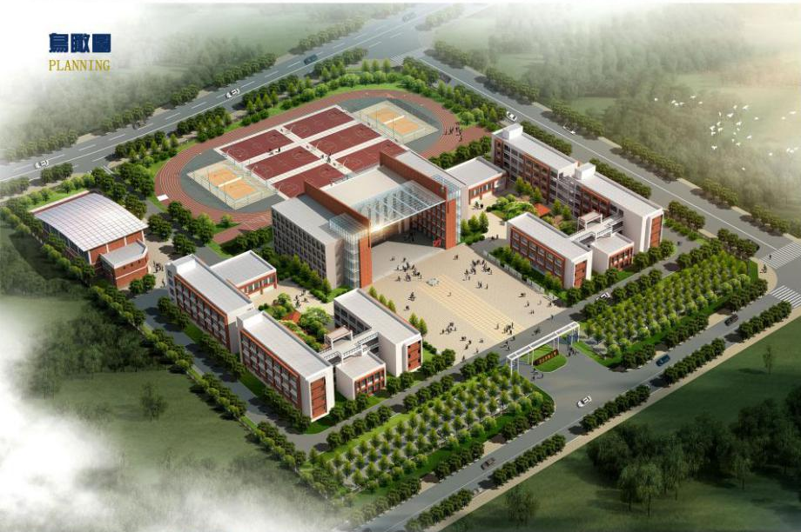
文山实验小学南校区（文山市春天路6号）
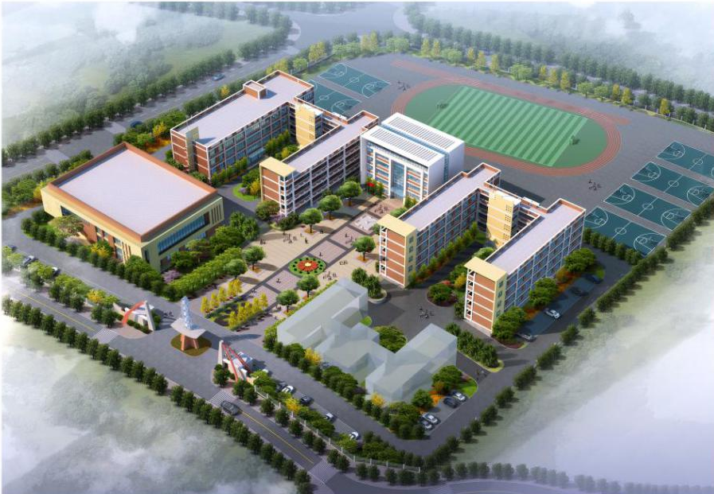

文山实验小学北校区（文山市躬行路5号）
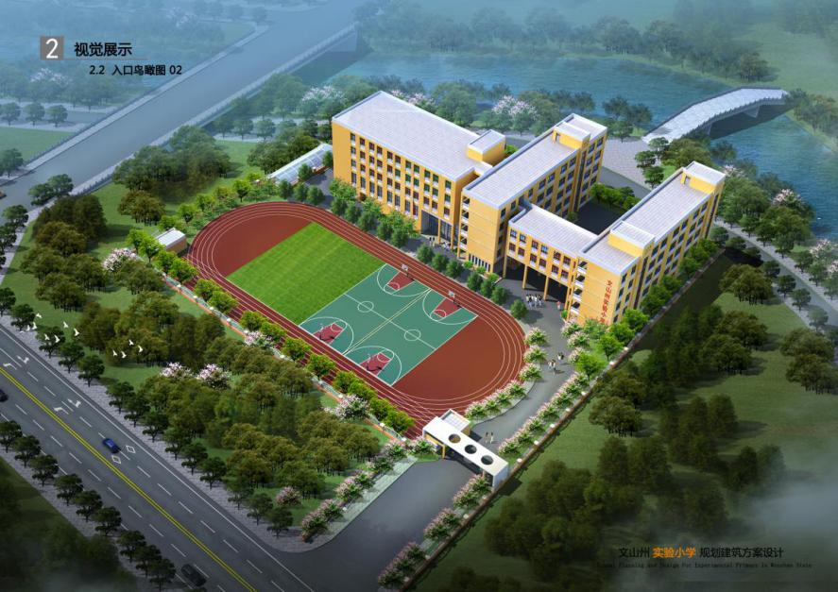

文山实验小学东校区（文山市钟秀街68号）

为落实义务教育优质均衡发展三年行动计划资源配置中教职工配备工作，加强教师队伍建设，优化人员结构，经市委、市人民政府研究同意，拟面向社会公开招聘编外合同制教师37名。现将招聘公告如下：
一、公开招聘的原则
坚持德才兼备、以德为先的用人标准，贯彻公开、平等、竞争、择优的原则。
二、招聘学科及岗位数
计划招聘编外合同制教师37名。其中：语文教师15名、数学教师11名、英语教师1名、信息技术教师2名、音乐教师1名、体育教师4名、美术教师2名、科学教师1名。
三、招聘条件
(一)基本条件
1.具有中华人民共和国国籍，政治素质好，热爱祖国，拥护党的基本路线和方针政策，热爱教育事业，具有奉献精神，遵纪守法，品行端正。
2.具备招聘岗位要求的文化程度和所需的专业或资格。
3.身体、心理健康，具备岗位要求的身体条件。
4.被聘用后的工作人员必须服从学校工作安排，由学校根据各校区需要安排具体工作。
(二)具体条件
1. 全日制普通高校毕业的本科及以上毕业生,年龄在35周岁（1983年8月8日后出生）以下。
2.语文教师岗位要求普通话水平达二级甲等及以上；其他科目岗位要求具有普通话水平二级乙等及以上。
3.需具备小学及以上教师资格证书。
4.符合岗位要求，英语、音乐、体育、美术学科教师要求所学专业与报考岗位学科一致，其它岗位不限专业。
5.文山市建档立卡户报考面试、实践类考核分数各加10分。
(三)有下列情形之一的不得报名应聘
1.招聘考核时仍未取得毕业证的人员。
2.受到禁考处罚期限未满的人员。
3.受到党纪、政纪处分期限未满或者正在接受纪律审查的人员，受到刑事处罚期限未满或者正在接受司法调查尚未做出结论的人员。
4.曾被开除公职的人员。
5.法律、法规、规章及政策规定不能报考的其他情形。
四、招聘方式
按文山实验小学发布的公告自主招聘。
五、公开招聘的程序
(一)报名
1.报名时间：2018年8月6日至8月8日（上午8:00—11:30，下午2:30—5:30）。
2.报名地点：文山实验小学南校区乐道楼四楼党政办公室（文山市新平街道里布嘎社区春天路6号）。
3.报名方式：所有岗位不受开考比例限制。采取本人现场报名的办法。符合招聘条件的人员应在报名前亲笔如实填写《文山实验小学2018年公开招聘编外合同制教师报名表》（以下简称《报名表》），并亲笔签名。（空白表格要求用A4纸双面打印）
4. 报名时应根据报考岗位提供如下材料，并按照所列顺序整理：
(1)亲笔填写的《报名表》一式两份，同时提交电子版。
(2)近期免冠小1寸彩色证件照3张（其中2张贴于报名表上），近期6寸生活照片（非艺术照片）1张，同时提交证件照、生活照电子版。
(3)本人有效期内身份证。
(4)毕业证（有多个学历的须提供各层次的毕业证）。
(5)学历认证材料（有多个学历的须提供各层次的学历认证材料，无学历认证材料的可暂时提供学信网打印的学历证书电子注册备案表代替）。
(6)学位证（无学位的不提供）。
(7)教师资格证。
(8)普通话水平等级证。
(9)专业技术职务资格证（若无可不提供）。
(10)文山市建档立卡户须带《文山市建档立卡户精准扶贫脱贫记录卡》，报名时未提交的视为放弃加分资格。
(11)各种荣誉、获奖证书和教育科研成果证明材料。
除《报名表》及照片外，其它材料需提供原件现场审验，同时提交一份复印件，复印件恕不退还，请自留底稿。
(二)资格审查
对报名者的招聘条件进行资格审查，确定参加考试人员，合格人员名单于2018年8月8日下午在文山实验小学校南校区校内公示栏及文山实验小学微信公众号上公示。公示期无异议的于2018年8月12日上午9:00到文山实验小学低年级阶梯教室领取准考证。
(三)考试方式及地点
1.应聘人员凭准考证和身份证，按抽签顺序参加面试及实践类考核。面试成绩最终成绩（含加分）达60分及以上进入实践类考核程序。面试结束后公布进入下一招聘程序的人员名单。
2.综合成绩含面试及实践类考核成绩，满分各100分。应试人员综合成绩=（面试成绩+加分）×30%＋（实践类考核成绩+加分）×70%。设置合格成绩分数线，综合成绩达到60分及以上方能进入下一招聘程序。
3.面试总成绩、实践类考核总成绩通过计算四舍五入保留两位小数，并按保留两位小数的计算结果代入综合成绩的计算表达式中，综合成绩均按四舍五入保留两位小数予以计算并公布。
4.考试地点：文山实验小学南校区。（考前在低年级阶梯教室集中）
(四)面试
1.考试时间：2018年8月13日上午8:00至面试结束（视报名人数，考试时间可能会有调整，届时请以准考证具体通知为准）。
2.考试内容及分数
(1)3分钟现场答辩，满分50分。考核应试者的仪表风度、专业知识、应变能力、综合分析能力和语言表达等能力。
(2)语文、数学、英语、科学、信息技术学科进行5分钟专业技能展示，满分50分。（同一学科展示内容统一）
(3)音乐、体育、美术学科专业技能统一展示内容占25分，个人选择专业技能或才艺展示占25分。具体展示时间视报名情况及学科特点提前一天通知。
(五)实践类考核
1.考试时间：2018年8月14日上午8:00至考试结束。（根据报名及进入实践类考核人数，时间安排可能会有调整，届时请以准考证具体通知为准）。
2.考试内容：备课2小时后，进行12分钟片段教学展示。主要考核教学基本功、专业能力、课件制作、教案撰写、教学设计、课堂组织及教育教学综合能力等。
(六)确定拟招聘人员
考试结束后，按照岗位公布考试综合成绩，学校根据招聘岗位人数1：1的比例，按综合成绩从高分到低分依次择优拟聘。如综合成绩并列，无法确定人选的，按照实践类考核成绩、面试成绩的高低，学历层次，文山市户籍的先后顺序依次确定；若仍然无法确定的，由招聘领导小组进行现场加试决定。
(七)体检
拟聘人员为参加体检人员，对未参加体检或体检不合格的岗位从高分到低分依次递补。体检时间另行通知，由学校统一组织考生到指定的县（市）级以上人民医院体检，体检费用由考生自理。体检标准参照云南省申请教师资格人员体检标准执行。体检时，体检医生与体检者有回避关系的，应予回避。对于在体检过程中弄虚作假或隐瞒真实情况的报考人员，将取消聘用资格；体检不合格者，不予聘用，以上两种情况将在同一岗位考生中按照综合成绩由高至低的顺序递补。
(八)考核
对体检合格者在办理聘用手续时，对报考者的资格条件、个人档案材料等进一步审核，重点对拟聘对象的政治思想、道德品质、遵纪守法、廉洁自律、能力素质等方面进行考核。同时要核实拟聘对象是否符合规定的报考资格条件，提供的报考信息和相关材料是否真实、准确，是否具有报考回避的情形等方面情况。
条件不符的，取消拟聘资格，并由招聘领导小组决策是否按综合成绩补录。
- 聘用及工资待遇
体检合格人员与用人单位签订《劳动合同》，首次签订合同期限为1年，其中第一个月为试用期，以后根据考核结果和相关规定执行。工资待遇基础工资5500元/月，绩效工资500元/月，基础工资按月发放，绩效工资根据各学校考核方案发放，工龄每满一年每月增加工龄工资100元，晋升为中小学二级教师每月增加职务工资100元，晋升为中小学一级教师每月增加300元，晋升为中小学高级教师每月增加500元。由用人学校为合同制教师购买“五险”（养老保险、医疗保险、工伤保险、生育保险、失业保险）。人员工资和购买“五险”所需经费，由用人单位按程序报财政审批核拨，个人承担部分由受聘教师所在学校从其工资中扣缴。
七、其它事项
(一)招聘工作在文山市教育系统教师招聘工作领导小组的指导下工作。学校成立公开招聘工作领导小组，在招聘过程中如遇特殊情况无法确定的，由领导小组研究确定。招聘工作在市教育局的指导下，在纪检、检查部门的全过程监督下，由学校组织实施。招聘工作有关人员与报考人员存在回避关系的实行回避。
(二)严禁弄虚作假，对违反规定和纪律要求的相关工作人员和应聘人员，按照有关规定严肃处理。
(三)应聘人员要诚信报考并自觉遵守招聘工作规定和纪律，听从安排，服从分配，否则按自动放弃资格处理。在进入资格审查、面试、体检、考察等环节放弃的人员，要主动联系学校，并配合做好相关工作。
(四)本次考试不指定考试教辅用书，不举办也不委托任何机构或个人举办考试辅导培训班。
八、报名咨询及监督电话
为便于报考人员咨询了解，纪检监察机构及时受理招聘工作中反映的问题，并对调查属实的按有关规定严肃处理。现将咨询电话及监督公布如下：
咨询电话：
文山实验小学：0876－2132722
监督电话：
文山市教育局：0876－2143340
文山市教育局监审科：0876－2143323

附件：《文山实验小学2018年公开招聘编外合同制教师报名表》

文山实验小学
2018年7月30日

文山实验小学2018年公开招聘编外合同制教师
报名表
编号: 报考科目名称:
姓名 |  |  |  | 性别 |  |  |  |  |  | 民族 |  |  |  |  |  | 近期免冠证件照粘贴处
出生  年月 |  |  |  | 籍贯 |  |  |  |  |  | 户籍地址
政治  面貌 |  |  |  | 普通话  等级 |  |  |  |  |  | 健康  状况
家庭住址 |  |  |  |  |  |  |  |  |  | 外语等级
学历  学位 |  | 全日制  教育 |  |  |  |  |  |  |  | 毕业院校  及专业
 |  | 在职教育 |  |  |  |  |  |  |  | 毕业院校  及专业
身份证  号码 |  |  |  |  |  |  |  |  |  |  |  |  |  |  | 联系电话
专业技术资格证等级及专业 |  |  |  |  |  |  | 音、体、美学科专业技能或才艺展示选报内容 |  |  |  |  |  |  |  | QQ号
主要学习及
工作简历
从事所报学科  工作情况 |  |  | 时间年度 |  |  |  |  |  |  |  |  |  |  | 证明材料
奖惩情况
家庭主要成员及重要社会关系 | 称谓 |  | 姓名 |  |  | 出生  年月 |  |  | 政治  面貌 |  |  |  | 工作单位及职务 |  |  |  |  | 联系  电话
工作单位或档案托管单位意见 | 签字 （盖章） 年 月 日
招聘学校资格审查意见 | 签字 （盖章） 年 月 日
成绩及排名 | 综合考核成绩 |  |  |  |  |  |  |  |  |  | 排名
学校  拟聘  意见 | 年 月 日
备注
备注：如无工作经历，相应表格可填“无”。
本人承诺：所填写的信息和提供资料真实、完整、无误，如有虚假由本人承担一切责任。
应聘人签名： 日期： 2018年 月 日

